Príloha č. 1 – Opis predmetu zákazky
Predmetom tejto výzvy č. 26 v rámci zriadeného DNS „Ochranné, zdravotnícke pomôcky a hygienické potreby“ je kúpa a dodanie respirátorov FFP3 bez výdychového ventilu v celkovom množstve 20 000ks. Respirátory vyrobené z elektrostatického filtračného materiálu s filtračnou technológiou s nízkym odporom pri dýchaní s jemným ukončením okrajov respirátora, univerzálnej veľkosti, s formovateľnou nosovou sponou a vnútornou mäkkou penou, ktorá zníži tlak tejto spony. Respirátory s nominálnym ochranným faktorom NPF50 a reliéfnym vrchným panelom znižujúcim zahmlievanie okuliarov. Respirátory musia byť individuálne balené po 1ks s označením používania úrovne „medical grade“ a teda vhodné na zdravotnícku prácu v COVID zóne s potvrdenými prípadmi COVID-19. Minimálna životnosť výrobku je 24 mesiacov.

Respirátor FFP3 bez výdychového ventilu spĺňajúci harmonizačnú normu:
EN 149:2001+A1:2009 alebo ekvivalent

Požadovaný typ a konštrukcia respirátora: skladací typ – 3panelová konštrukcia

Požadované uchytenie respirátora:
- uchytenie 2 samostatnými elastickými ramienkami,
- 2 ramienka samostatne a súvisle idúce okolo celej hlavy, ktoré zabezpečenia dostatočné priľnutie
k tvári, pričom uchytenie respirátora za ušami je nedostačujúce a nevyhovujúce.

Ilustračné znázornenie 3-panelovej konštrukcie:

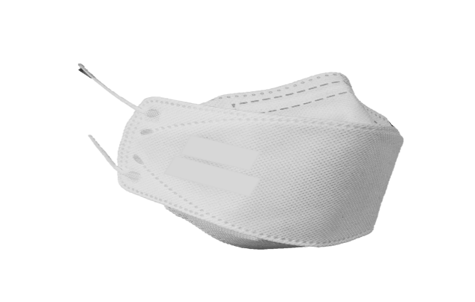

Jediným účelom vyššie znázornenej obrázkovej ilustrácie, je poukázať na 3-panelovú konštrukciu respirátora.

Požiadavky na predloženie:
• Technického (produktového) listu výrobku obsahujúci fotky viditeľne zobrazujúce celý výrobok
v rátane ramienok a spôsobu ich uchytenia,
• EÚ vyhlásenie o zhode,
• Certifikát EU skúšky typu,
• Návod na používanie a údržbu v slovenskom jazyku

Lehota dodania: najneskôr do 5 pracovných dní od účinnosti kúpnej zmluvy

Osobitné požiadavky na plnenie:
• Dodanie a vyskladnenie na max. dvadsaťpäť (25) odberných miest v rámci mesta Bratislavy, len v pracovných dňoch v čase od 8:00 hod. do 15:00 hod., pričom dodanie je potrebné avizovať minimálne dva pracovné dni vopred. Odberné miesta s kontaktnými osobami pre prevzatie dodávaného tovaru budú oznámené v čase odoslania výzvy ku súčinnosti podpísania kúpnej zmluvy.
• Verejný obstarávateľ požaduje dodanie nových, nepoužívaných respirátorov v originálnom neporušenom balení.
• Úspešný uchádzač je povinný dodať celý predmet zákazky naraz.
• Verejný obstarávateľ má právo odmietnuť prevzatie tovaru pre preukázateľné vady dodaného tovaru (napr. nedostatočná kvalita, nedodržanie špecifikácie a požiadaviek na tovar, poškodený obal tovaru a pod.).
• Verejný obstarávateľ má právo do 14 dní od prevzatia tovaru vrátiť nepoškodený tovar v pôvodných obaloch, ak zistí, že tovar nespĺňa ktorúkoľvek z požadovaných technických špecifikácií vyžadovaných na predmet zákazky alebo nespĺňa osobitné požiadavky na plnenie.

